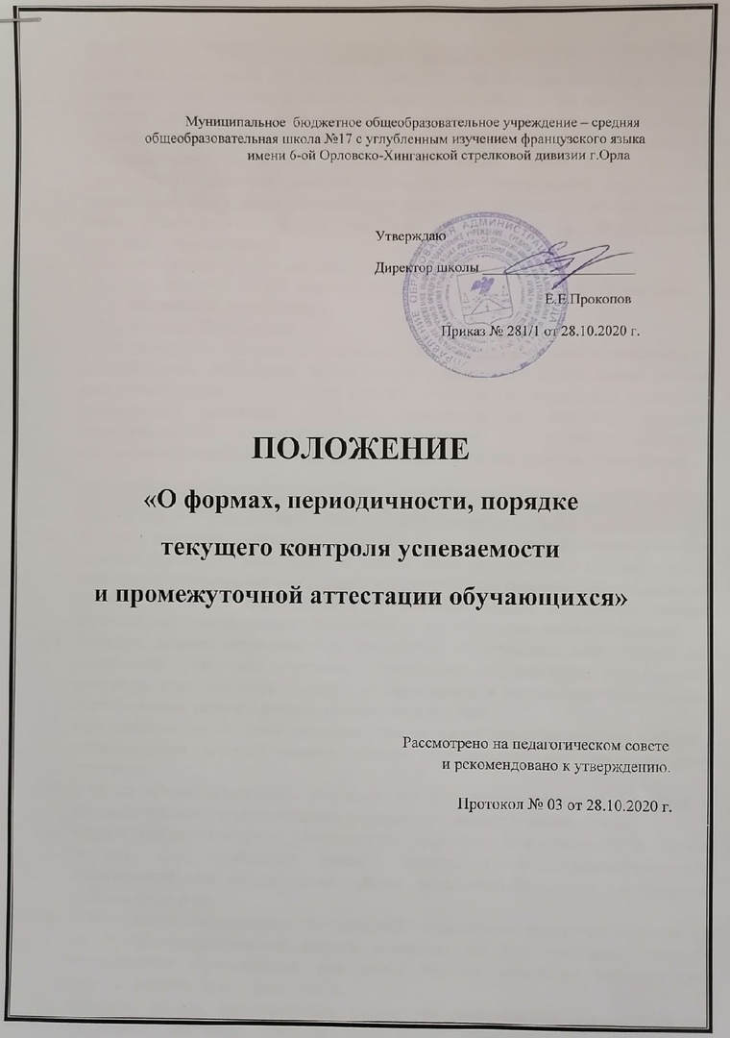

1. Общие положения
  - Настоящее Положение «О формах, периодичности, порядке текущего контроля успеваемости и промежуточной аттестации обучающихся» (далее – Положение) является локальным нормативным актом муниципального бюджетного общеобразовательного учреждения – средней общеобразовательной школы №17 с углубленным изучением французского языка имени 6-ой Орловско-Хинганской стрелковой дивизии г.Орла (далее Учреждение) разработано с целью выработки единых подходов к порядку, периодичности, системе оценок и форм проведения текущего контроля успеваемости и промежуточной аттестации обучающихся.
  - Положение разработано в соответствии с:
    - Законом РФ от 29 декабря 2012 года № 273-ФЗ «Об образовании в Российской федерации»;
    - Уставом Учреждения.
  - В соответствии с Уставом Учреждения при текущем контроле успеваемости и промежуточной аттестации обучающихся применяется пятибалльная система оценивания. Оценка выражается в форме отметки (в баллах) или словесного (оценочного) суждения. Критерии оценивания по каждому предмету разрабатываются методическим объединением по данному предмету, методическим советом и утверждаются педагогическим советом Учреждения.

2. Содержание, формы и порядок проведения текущего контроля успеваемости обучающихся
  - Текущий контроль успеваемости обучающихся проводится в течение учебного периода (четверти, полугодия) с целью систематического контроля уровня освоения обучающимися тем, разделов, глав учебных программ за оцениваемый период, прочности формируемых предметных знаний и умений, степени развития деятельностно-коммуникативных умений, ценностных ориентаций.
  - Порядок, формы, периодичность, количество обязательных мероприятий при проведении текущего контроля успеваемости обучающихся определяются учителем, преподающим предмет, и отражаются в календарно-тематическом планировании, рабочих вариантах программ учителя.
  - При проведении текущего контроля учитель имеет право на свободу выбора и использования методов оценки знаний обучающихся по преподаваемому предмету.
  - Учитель обязан ознакомить обучающихся с системой текущего контроля и нормами оценок по преподаваемому предмету в начале учебного года.
  - Формы текущего контроля успеваемости – оценка устного ответа обучающегося (в том числе сообщения, доклада, защиты проекта), самостоятельной, практической или лабораторной работы, тематического зачета, контрольной работы, теста и др.
  - Руководители методических объединений, заместители директора Учреждения по учебно-воспитательной работе контролируют ход текущего контроля успеваемости обучающихся, при необходимости оказывают методическую помощь учителю в его проведении.
  - Порядок, формы, периодичность, количество обязательных мероприятий при проведении текущего контроля успеваемости обучающихся определяются учителем, преподающим этот предмет, и отражаются в календарно-тематических планах, рабочих вариантах программ учителя. Формы текущего контроля успеваемости - оценка устного ответа обучающегося, его самостоятельной, практической или лабораторной работы, тематического зачета, контрольной работы и др. Руководители методических объединений, заместители директора по УВР контролируют ход текущего контроля успеваемости обучающихся, при необходимости оказывают методическую помощь учителю в его проведении. Допускается корректировка количества срезовых работ по теме (по мере необходимости), с обязательным предупреждением обучающихся.
  - Текущий контроль успеваемости осуществляется учителем на протяжении всего учебного года на каждом уроке.
  - Учитель обязан своевременно довести до сведения обучающихся отметку текущего контроля, сопроводив ее необходимыми комментариями, и выставить отметку по 5-балльной системе в классный журнал или дневник обучающегося.
  - Письменные самостоятельные, контрольные и другие виды работ обучающихся оцениваются по 5-балльной системе. За сочинение и диктант с грамматическим заданием выставляются в классный журнал 2 отметки.
  - В ходе текущего контроля успеваемости педагог не может оценить работу обучающегося отметкой «2» («неудовлетворительно») при выполнении самостоятельной работы обучающего характера.
  - Отметка за выполненную письменную работу заносится в классный журнал к следующему уроку, за исключением:
- отметок за творческие работы по русскому языку и литературе в 5-9-х классах (они заносятся в классный журнал в течение недели после проведения творческих работ);
- отметок за сочинение в 10-11-х классах по русскому языку и литературе (они заносятся в классный журнал в течение 10 дней после проведения сочинения).
  - Успеваемость обучающихся, занимающихся по индивидуальному учебному плану (обучающиеся на дому по состоянию здоровья), подлежит текущему контролю только по предметам, включенным в этот план.
  - Текущая аттестация за учебный период проводится:
- во 2-9-х классах - по четвертям;
- в 10 -11 классах — по полугодиям.
  - Отметка обучающегося за четверть (полугодие) выставляется на основе результатов текущего контроля успеваемости, с учетом результатов письменных контрольных работ.
  - Отметки за четверть (полугодие) выставляются учителями-предметниками в классный журнал за 3 дня до окончания учебного периода. Классные руководители заносят эти отметки в сводную ведомость успеваемости в классном журнале и дневники обучающихся и доводят до сведения родителей (законных представителей) обучающихся.
  - Обучающиеся, пропустившие по независящим от них обстоятельствам 2/3 учебного времени, не аттестуются по итогам четверти (полугодия). Вопрос об аттестации таких обучающихся решается педагогическим советом Учреждения в индивидуальном порядке.
  - Отметка обучающегося по учебному предмету за год выставляется ему на основе четвертных (полугодовых) отметок.
  - При наличии медицинского заключения, освобождающего обучающегося от обучения по какому-либо предмету, дисциплине по состоянию здоровья на весь учебный период, в классном журнале делается запись “освобожден(а)”. Обучающийся, не аттестованный по данному предмету в связи с медицинским освобождением, не считается неуспевающим.

3. Содержание, формы и порядок проведения промежуточной аттестации
3.1 Промежуточная аттестация обучающихся Учреждения проводится с целью определения качества освоения образовательной программы, в том числе отдельной части или всего объема учебного предмета, курса образовательной программы. Промежуточная аттестация осуществляется учителями-предметниками.
3.2 Промежуточная аттестация обучающихся в переводных 5-8,10-х классах проводится после освоения учебных программ соответствующего класса и является обязательной.
3.3 Промежуточная аттестация обучающихся в 1-4-х классах проводится по
предметам учебного плана:
- аттестация учащихся 1-х классов проводится по итогам учебного года по предметам: математика, русский язык без выставления отметок (определяется уровень выполнения заданий).
- аттестация учащихся 2-х классов проводится по литературному чтению, окружающему миру, изобразительному искусству, физической культуре, музыке, технологии проводится в течение учебного года в соответствии с планом ВСОКО и приказом директора школы, по математике, русскому языку проводится по итогам учебного года.
- аттестация учащихся 3-х классов проводится по литературному чтению, окружающему миру, изобразительному искусству, физической культуре, музыке, технологии, родному русскому языку, литературному чтению на родном русском языке проводится в течение учебного года в соответствии с планом ВСОКО и приказом директора школы, по математике, русскому языку проводится по итогам учебного года.
- аттестация учащихся 4-х классов проводится по литературному чтению, окружающему миру, изобразительному искусству, физической культуре, музыке, технологии проводится в течение учебного года в соответствии с планом ВСОКО и приказом директора школы, по математике, русскому языку, французскому языку проводится по итогам учебного года.
3.4. Промежуточная аттестация проводится с целью:
- обеспечения социальной защиты обучающихся, соблюдения их прав и свобод в части регламентации учебной загруженности в соответствии с санитарными правилами и нормами, уважения их личности и человеческого достоинства;
- установления фактического уровня теоретических знаний и понимания обучающихся по предметам обязательного компонента учебного плана, их практических умений и навыков;
- соотнесения этого уровня с требованиями ФГОС (а на период их отсутствия - нормами, заложенными в реализуемых программах) во всех классах;
- контроля за выполнением учебных программ и календарно-тематического графика изучения учебных предметов.
3.5. К промежуточной аттестации за год допускаются все обучающиеся.
3.6. Сроки проведения промежуточной аттестации в текущем учебном году утверждаются педсоветом. График проведения промежуточной аттестации 5-8-х, 10-х классов составляется ежегодно на основе календарного учебного графика.
3.7. Для учащихся, обучающихся по индивидуальному учебному плану, сроки и порядок проведения промежуточной аттестации определяются индивидуальным учебным планом.
3.8. Контрольно-измерительные материалы для проведения всех форм промежуточной аттестации обучающихся разрабатываются заместителями директора по УВР совместно с руководителями соответствующего ШМО с соблюдением мер обеспечения конфиденциальности и утверждаются приказом директора Учреждения за 2 недели до начала аттестационного периода и хранятся в его сейфе.
3.9. Промежуточная аттестация обучающихся за год может проводиться письменно, устно, в других формах. Формами проведения письменной промежуточной аттестации являются: контрольная работа; тестирование в формате ГИА; диктант с грамматическим заданием; тестирование и др. К устным формам промежуточной аттестации за год относится дифференцированный зачет. К комбинированным формам промежуточной аттестации за год относится защита исследовательского проекта.
3.10. Промежуточная аттестация в форме экзамена не проводится.
3.11. Формы и выбор предметов для промежуточной аттестации в 5-8,10-х классах рассмотрены и приняты на педагогическом совете и закрепляются данным положением сроком на 5 лет. (См. Приложение №1).
3.12. На промежуточную аттестацию для обучающихся 5-8, 10-х классов выносится
не более трех предметов.
3.13. Для обучающихся 4-8-х, 10-х классов (групп) с углубленным изучением
французского языка обязательным является французский язык.
3.14. Состав аттестационных комиссий, расписание промежуточной аттестации, график консультаций утверждаются директором Учреждения и доводятся до сведения педагогов, обучающихся и их родителей (законных представителей) не позднее чем за 2 недели до начала аттестационных мероприятий.
3.15. Промежуточную аттестацию в 5-8, 10-х классах проводит комиссия, в состав которой входят организаторы и представители администрации Учреждения. Возможно на промежуточной аттестации присутствие представителя Совета Учреждения, специалиста органов образования.
3.16. Продолжительность промежуточной аттестации в формах тестирования (в том
числе и в формате ГИА) и итоговой контрольной работы устанавливается:
- до 40 минут в 1-х – 4-х классах;
- до 90 минут в 5-х – 8-х классах;
- до 235 минут в 10-х классах.
  - Продолжительность промежуточной аттестации в формах защиты проекта и зачета не должна превышать двадцати минут на одного отвечающего.
  - В один день проводится только одно аттестационное мероприятие.
  - Проверка письменных аттестационных работ осуществляется комиссией в Учреждении.
  - Промежуточная аттестация обучающихся оценивается в соответствии с Уставом Учреждения по пятибалльной системе. Отметки за ответ при любой форме проведения промежуточной аттестации выставляются в соответствии с рекомендациями об оценивании знаний по каждому учебному предмету, отражающими требования образовательного стандарта.
  - Отметки за устный ответ на аттестации заносятся в ведомость в день проведения аттестации, за письменный – до начала следующей аттестации.
  - По проведении промежуточной аттестации аттестационные комиссии сдают заместителю директора по учебно-воспитательной работе анализ соответствия знаний обучающихся требованиям государственных образовательных стандартов по утвержденной схеме.
  - Отметки, полученные в ходе промежуточной аттестации, заносятся в классный журнал.
  - Успешное прохождение обучающимися промежуточной аттестации является основанием для их перевода в следующий класс. Решения по данному вопросу принимаются педагогическим советом Учреждения.
  - Неудовлетворительные результаты промежуточной аттестации по одному или нескольким учебным предметам образовательной программы или непрохождение промежуточной аттестации при отсутствии уважительной причины признаются академической задолженностью.
  - Обучающиеся обязаны ликвидировать академическую задолженность. Администрация Учреждения, родители (законные представители) обучающегося обязаны создать условия для ликвидации академической задолженности и обеспечить контроль за своевременностью ее ликвидации.
  - Обучающиеся, имеющие академическую задолженность, вправе пройти промежуточную аттестацию по соответствующим учебному предмету не более двух раз в сроки, определяемые администрацией Учреждения в пределах трех месяцев с момента образования академической задолженности. В указанный период не включается время болезни обучающегося.
  - Для повторного проведения промежуточной аттестации образовательной организацией создается комиссия, состав которой утверждается приказом директора Учреждения. Не допускается взимание платы с обучающихся за прохождение промежуточной аттестации.
  - В случае неявки на промежуточную аттестацию по итогам учебного года по уважительной причине, обучающемуся устанавливается дополнительный срок прохождения промежуточной аттестации в пределах аттестационного периода.
В случае неявки на промежуточную аттестацию, проводимую в течение учебного года, по уважительной причине обучающихся 2-4-х классов, приказом по школе обучающийся может пройти промежуточную аттестацию в следующем учебном месяце.
  - Обучающиеся, имеющие академическую задолженность, переводятся в следующий класс условно.
  - Обучающиеся, не ликвидировавшие в установленные сроки академической задолженности с момента ее образования, по усмотрению их родителей (законных представителей) оставляются на повторный курс обучения, переводятся на обучение по адаптированным образовательным программам в соответствии с рекомендациями психолого-медико-педагогической комиссии либо на обучение по индивидуальному учебному плану (при наличии медицинских показаний).
  - Классные руководители обязаны довести до сведения обучающихся и их родителей итоги промежуточной аттестации и решение педагогического совета школы о переводе обучающегося, в случае неудовлетворительных результатов – в письменном виде, под роспись родителей, с указанием даты ознакомления.
  - Итоговые отметки по всем предметам учебного плана выставляются в личное дело обучающегося и являются в соответствии с решением педагогического совета Учреждения основанием для перевода обучающегося в следующий класс, для допуска к государственной (итоговой) аттестации.
  - Письменные работы обучающихся и протоколы устных ответов по результатам промежуточной аттестации за год хранятся в Учреждении в течение следующего учебного года.
  - Обучающиеся, а также их родители (законные представители) вправе ознакомиться с письменной работой на промежуточной аттестации и в случае несогласия с результатами промежуточной аттестации за текущий учебный год или итоговой отметкой по учебному предмету обратиться в установленном порядке в комиссию по урегулированию споров между участниками образовательных отношений.

5. Права и обязанности участников процесса аттестации
- Участниками процесса аттестации считаются: обучающийся и учитель,
преподающий предмет в классе, администрация Учреждения. Права
обучающегося представляют его родители (законные представители).
- Учитель, осуществляющий текущий контроль успеваемости
обучающихся, имеет право:
-разрабатывать материалы для всех форм текущего контроля успеваемости обучающихся;
-проводить процедуру аттестации и оценивать качество усвоения обучающимися содержания учебных программ, соответствие уровня подготовки школьников требованиям государственного образовательного стандарта;
-давать педагогические рекомендации обучающимся и их родителям (законным представителям) по методике освоения минимальных требований к уровню подготовки по предмету.
- Учитель в ходе аттестации не имеет права:
-использовать содержание предмета, не предусмотренное учебными программами при разработке материалов для всех форм текущего контроля успеваемости;
-использовать методы и формы, не апробированные или не обоснованные в научном и практическом плане, без разрешения директора Учреждения;
-оказывать давление на обучающихся, проявлять к ним недоброжелательное, некорректное отношение.
- Классный руководитель обязан проинформировать родителей (законных представителей) через дневники обучающихся класса, родительские собрания, индивидуальные собеседования о результатах текущего контроля успеваемости и промежуточной аттестации за год их ребенка. В случае неудовлетворительной аттестации обучающегося по итогам учебного года письменно уведомить его родителей (законных представителей) о решении педагогического совета Учреждения, а также о сроках и формах ликвидации задолженности. Уведомление с подписью родителей (законных представителей) передается директору Учреждения.
- Обучающийся имеет право:
-проходить все формы промежуточной аттестации за текущий учебный год в порядке, установленном Учреждением;
-в случае болезни на изменение формы промежуточной аттестации за год, ее отсрочку.
- Обучающийся обязан выполнять требования, определенные настоящим
Положением.
- Родители (законные представители) ребенка имеют право:
-знакомиться с формами и результатами текущего контроля успеваемости и промежуточной аттестации обучающегося, нормативными документами, определяющими их порядок, критериями оценивания;
-обжаловать результаты промежуточной аттестации их ребенка в случае нарушения Учреждением процедуры аттестации.
- Родители (законные представители) обязаны:
-соблюдать требования всех нормативных документов, определяющих порядок проведения текущего контроля успеваемости и промежуточной аттестации обучающегося;
-вести контроль текущей успеваемости своего ребенка, результатов его промежуточной аттестации;
-оказать содействие своему ребенку по ликвидации академической задолженности в течение учебного года в случае перевода ребенка в следующий класс условно.
- Учреждение определяет нормативную базу проведения текущего контроля успеваемости и промежуточной аттестации обучающегося, их порядок, периодичность, формы, методы в рамках своей компетенции. Администрация Учреждения:
-организует обсуждение на заседании педагогического совета вопросов о
порядке и формах проведения промежуточной аттестации обучающихся,
системе отметок по ее результатам;
-доводит д о сведения всех участников образовательного процесса сроки и
перечень предметов, по которым организуется промежуточная аттестация
обучающихся, а также формы ее проведения;
-формирует состав аттестационных комиссий по учебным предметам;
-организует экспертизу аттестационного материала;
-организует необходимую консультативную помощь обучающимся при их
подготовке к промежуточной аттестации.
После завершения промежуточной аттестации администрация Учреждения организует обсуждение ее итогов на заседаниях методических объединений и педагогического совета.

5. Изменения и дополнения
- Настоящее Положение рассматривается и принимается на педагогическом совете, утверждается приказом директора Учреждения.
- Настоящее Положение принимается сроком на 5 лет.
- Данное Положение может быть изменено и дополнено в соответствии с вновь изданными нормативными актами муниципального, регионального, федерального органов управления образованием.
- Изменения и дополнения к Положению принимаются педагогическим советом в составе новой редакции Положения, которое утверждается директором Учреждения. После принятия новой редакции Положения предыдущая редакция утрачивает силу.

Приложение №1
Формы и выбор предметов для промежуточной аттестации по итогам учебного года
КЛАССЫ | ПРЕДМЕТЫ | ФОРМЫ АТТЕСТАЦИИ
1 | Математика | Контрольная работа
 | Русский язык | Диктант с грамматическим заданием
2 | Русский язык | Диктант с грамматическим заданием
 | Математика | Контрольная работа
3 | Математика | Контрольная работа
 | Русский язык | Диктант с грамматическим заданием
4 | Математика | Контрольная работа
 | Русский язык | Диктант с грамматическим заданием
 | Французский язык | Комплексный тест
5 | История | Тестирование
 | ОБЖ | Тестирование
 | Французский язык (угл.) / Физическая культура | Устный зачет/Тестирование
6 | Математика | Контрольная работа
 | География | Тестирование
 | Французский язык (угл.) / Технология | Устный зачет/Тестирование
7 | Русский язык | Диктант с грамматическим заданием
 | Биология | Тестирование
 | Французский язык (угл.)/ Изобразительное искусство | Устный зачёт/ Тестирование
8 | Литература | Контрольная работа
 | Физика | Контрольная работа
 | Французский язык (угл.)/ Обществознание | Устный зачёт/ Тестирование
10 | Русский язык | Тест в формате ЕГЭ
 | Обществознание | Тест в формате ЕГЭ
 | Французский язык (профильный)/ математика (базовый уровень) | Защита исследовательского проекта/ Тест в формате ЕГЭ (базовый уровень)
10 универсального профиля | Русский язык | Тест в формате ЕГЭ
 | Обществознание | Тест в формате ЕГЭ
 | Математика | Тест в формате ЕГЭ

